Experiencia Nº 2

Técnicas de Medición en Guías de Ondas

Objetivos
Conocer en teoría y práctica algunas técnicas para medir parámetros típicos en sistemas de microondas, como potencia, atenuación, frecuencia, ROE, impedancia, etc. Y familiarizarse con componentes, dispositivos e instrumentos usados comúnmente en estos sistemas.

Introducción
Los sistemas de microondas constituyen una opción de telecomunicaciones que en muchos casos resultan la más viable, tanto por consideraciones técnicas como económicas. En otros tantos casos sirven como una alternativa de respaldo muy eficiente. Los enlaces de microondas permiten comunicación a largas distancias y son muy confiables mientras se mantengan las condiciones de propagación. El gran ancho de banda absoluto y directividad espacial de estos enlaces permiten re-usar las frecuencias haciendo un eficiente uso del espectro radioeléctrico, sin embargo para que esto sea posible se debe trabajar a frecuencias y potencias relativamente altas, y por tanto es necesario el uso de las guías como medio de interconexión de los subsistemas asociados, ya que éstas presentan ventajas comparativas en relación a las líneas de transmisión o cables coaxiales.
Los componentes y técnicas de medición en guías de ondas a frecuencias de microondas implican dispositivos e instrumentos especiales de características eléctricas y mecánicas de precisión dada las altas frecuencias involucradas, además de diversas consideraciones especiales en los procedimientos de medición.
En esta experiencia se conocerán algunos dispositivos y técnicas de medición de parámetros básicos y uso común en sistemas de guías de ondas en la banda estándar X, de 8 a 12 [GHz].

Informe Previo

PARTE A) Dispositivos e instrumentos de medición
- Estudie los manuales y hojas de datos de los siguientes dispositivos: SWR Meter 415E, Sonda 444A, Carro 809C, Guía ranurada X810B, Corto X630, Tornillo sintonizador deslizable X870A y Carga de Referencia X510C. Haga un pequeño resumen de las características, fundamentos teóricos y modos de operación de cada uno de los dispositivos mencionados.
NOTA: Los manuales y hojas de datos se encuentran disponibles en la web del laboratorio.

PARTE B) Procedimientos de Medición
- Estudie y haga un breve resumen del contenido de la referencia [8] del anexo B.
¿Debido a qué razón la ranura de la guía es longitudinal y centrada en las caras anchas de la guía?.
¿Por qué razón no se debe introducir mucho la punta de prueba dentro de la ranura?
- Deduzca la expresión para ROEV y ROEV’ del punto 1.4 del anexo B. Trabaje partiendo con las relaciones entre las potencias incidente y reflejada en la carga, y al otro extremo de la línea de transmisión. ¿Si la carga es un corto, qué valores de atenuación se requieren para tener ROEV’=1.5, 2.0, 3.0 y 5.0?
4. Explique lo que sucede en una guía de ondas al variar la posición y penetración del “tornillo sintonizador deslizable”, de acuerdo al punto 4 del anexo B.
- Se tiene un generador de RF que entrega 10[W] de señal CW a una copla direccional que tiene factor de acoplamiento 20 [dB], dispuesto según la figura siguiente. determine los niveles de potencia que se tendrían en el medidor para todas las combinaciones de la siguiente tabla.
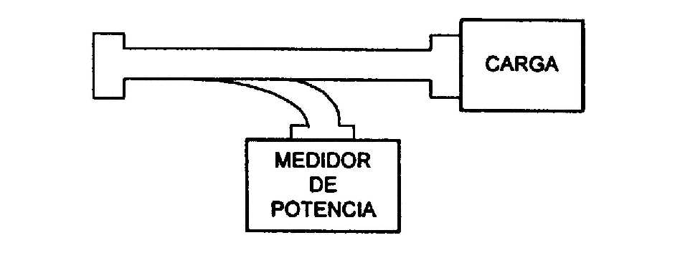

6. Responda a la pregunta 3 del cuestionario del experimento PHILIPS II-3 (ayuda: ver anexo C)
Procedimiento de Laboratorio
Arme el siguiente esquema
Transición coaxial guía
Generador RF
Aislador de ferrita
Ondámetro
Carro guía ranurada
Carga: atenuador + corto
Sonda+cristal detector
Osciloscopio
Medidor de SWR
Atenuador variable
Instrumentos y dispositivos a usar

- Ajuste el atenuador variable en 20 [dB] y el rango del 415E en 30 [dB].
- Encienda el generador de RF, trabaje en modo CW a máxima potencia y modulación interna de 1 [Khz] (esta frecuencia de modulación de amplitud se debe ajustar observando la señal del detector en un osciloscopio, o maximizando la deflexión en el 415E).
- Elija una frecuencia de RF de trabajo entre 9 y 11 [GHz], tal que el cristal detector entregue un voltaje razonablemente alto, ajuste para esto el stub en paralelo con el detector visualizando la forma de onda cuadrada de modulación en el osciloscopio, estando ubicado en un máximo en la guía y con el atenuador de la carga en 0 dB (para producir el máximo voltaje posible). Ajuste el atenuador principal para máximo voltaje, pero sin saturar el detector (si al incrementar en 3 dB de señal el voltaje no alcanza a duplicarse entonces el detector está saturado). Ajuste en estas condiciones también una mínima penetración de la sonda para que la medición sea lo menos invasiva posible.
- Mida la frecuencia exacta con el ondámetro y verifique la longitud de onda en la guía midiendo distancia entre dos mínimos.
- Ajuste el atenuador de la carga de acuerdo a lo calculado en el preinforme y mida ROE teóricos de 1.5, 3 y 5. Use para esto tres casos (uno cada grupo): a) el método de máximo y mínimo midiendo con el osciloscopio en la guía ranurada, b) el método de doble mínimo, c) el método del atenuador (descritos en los puntos 1.1, 1.2 y 1.3, respectivamente, del anexo B), y d) la medición directa de ROE en el 415E. Registre las posiciones de máximos y mínimos en cada caso para determinar las impedancias de carga correspondientes.
- Construya una tabla con los resultados de medición de cada método (voltajes máximos y mínimos, posiciones, atenuaciones, ROE, etc.) y contraste con los valores teóricos. Calcule las impedancias de carga con la ayuda de la Carta de Smith, e incluya los resultados en la tabla anterior.
- Intercale en el esquema de medición, entre la carga (atenuador + co-ci) y la guía de ondas ranurada, un acoplador direccional de 10 [dB] (con un atenuador variable en la salida de muestra) seguido del tornillo de sintonía para adaptar la carga. Para los tres valores de ROE (uno cada grupo) intente adaptar la carga ajustando en forma iterativa la penetración y posición del tornillo, midiendo la ROE con los máximos y mínimos en la guía ranurada. Si no resulta lo anterior, adapte la carga minimizando la potencia reflejada a la salida de muestra del acoplador (mida la reflexión con el cristal detector). Registre la posición óptima del tornillo y determine su reactancia asociada con la ayuda de la Carta de Smith, a partir de la carga medida y calculada en el punto anterior. Verifique si la posición experimental del tornillo corresponde con la que se determina al adaptar la carga llevando y forzando la admitancia al círculo de parte real unitaria en la Carta.
- Con el acoplador intercalado mida ROE (los tres casos, uno cada grupo) con el método en base a las pérdidas de retorno del punto 2.1-E del anexo B.
- Saque el tornillo de sintonía y la carga, y ponga como carga la antena horn piramidal PP4080X más una lámina plana conductora perpendicular a distancia variable. Mida ROE a partir del coeficiente de reflexión medido en el acoplador, sin y con lámina para 3 distintas distancias de la antena, 5, 10 y 20 [cm] (una cada grupo).
Observe lo que ocurre con la posición de máximos y mínimos al interior de la guía ranurada al desplazar la lámina en múltiplos de λ_{o}/4. Explique.
Estime la ganancia de la antena, para las tres distancias, modelando la antena y la lámina como un enlace entre la antena real y su imagen, donde el coeficiente de reflexión corresponde a la relación entre las potencias recibida y transmitida. La ganancia teórica de la antena se puede aproximar con $G≈7\text{.}5\frac{\text{AB}}{λ^{2}}$, con A y B dimensiones de la apertura. Justifique las posibles diferencias y efecto de la distancia.
Informe Final
Presente, analice y comente los resultados obtenidos en la experiencia. Haga contrastaciones entre resultados teóricos y prácticos.
Haga comentarios y sugerencias respecto a esta experiencia.
Bibliografía
- Stephen F. Adam, “Microwave Theory and Applications”.

- Apuntes de clases y textos recomendados para las asignaturas de Líneas de Transmisión y Guías de Ondas, Transmisión Electromagnética y similares.

- Apuntes adicionales disponibles en la Web ELO de este laboratorio. Incluye, entre otros documentos: Anexos A, B y C. Manuales y hojas de datos de los dispositivos e instrumentos de medición. Experimentos Philips. Apunte sobre Carta Smith.

